2019届高三闽粤赣“三省十校”联考
理科综合试卷
考生注意：
1.本试卷满分 300 分，考试时间 150 分钟。
2.答题前，考生务必将密封线内的项目填写清楚，并将各卷答案填写在答题卷上。
3.可能用到的相对原子质量：C-12 N-14 O-16 Cl-35.5 Mn-55 Zn-65 Sn-119
一、选择题：本大题共13小题，每小题6分。在每小题给出的四个选项中，只有一项是符合题目要求的。
7.化学与生活、人类生产、社会可持续发展密切相关，下列有关说法正确的是
A．我国发射的“嫦娥三号”卫星中使用的碳纤维，是一种有机高分子材料
B. 石油裂化和裂解制取乙烯、丙烯等化工原料不涉及化学变化
C. 电热水器用镁棒防止金属内胆腐蚀，原理是牺牲阳极的阴极保护法
D.“霾尘积聚难见路人”，雾霾所形成的气溶胶没有丁达尔效应
8.设N_{A}为阿伏加德罗常数的值，下列说法正确的是
A．足量MnO₂与40 mL 10 mol·L^{－1}的浓盐酸充分反应，生成的氯气分子数为0.1N_{A}
B．标准状况下，11.2 L甲烷和乙烯混合物中含氢原子数目为2N_{A}
C. 0.1mol FeCl₃水解形成的Fe(OH)₃胶体粒子数为0.1 N_{A}
D．常温下，1 L pH＝11的Na₂CO₃溶液中由水电离出的H⁺数目为10⁻¹¹N_{A}
9. 有机物a和苯通过反应合成b的过程可表示为下图（无机小分子产物略去）。下列说法正确的是
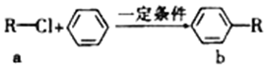
A．该反应是加成反应
B．若R为CH₃时，b中所有原子可能共面
C．若R为C₄H₉时，取代b苯环上的氢的一氯代物的可能的结构共有12种
D．若R为C₂H₅时，1mol b最多可以与4molH₂加成
10. 短周期元素A、B、C、D、E、F的原子序数依次增大，A和B形成的气态化合物的水溶液呈碱性，A和D同主族，B和C相邻，F的最高价氧化物对应的水化物为无机含氧酸中的最强酸。E与B可组成化合物E₃B₂。下列说法正确的是
A．E与B的简单离子的电子层结构相同，且简单离子半径B<E
B．E₃B₂与足量盐酸反应可以生成两种盐
C．若等物质的量的D与E的氧化物对应水化物消耗盐酸的量：E>D，则金属性：E>D
D．由A、B、C三种元素组成的化合物只能为共价化合物
11. 下列实验的操作、现象与对应结论均正确的是
选项 | 操作 | 现象 | 结论
A | 向盛有1mL 0.01 mol·L^{－1} AgNO₃溶液的试管中滴加0.1mL0.01 mol·L^{－1} NaCl溶液，有白色沉淀生成，再向其中滴加0.01 mol·L^{－1} KI溶液 | 出现黄色沉淀 | 常温下，Ksp（AgCl）>Ksp（AgI）
B | 向两份蛋白质溶液中分别滴加饱和NaCl溶液和CuSO₄溶液 | 均有固体析出 | 蛋白质均发生变性|
C. | 向待测液中依次滴入氯水和 KSCN  溶液 | 溶液变为红色 | 待测溶液中含有 Fe^{2＋}
D | 向NaHCO₃溶液中加入  Na[Al(OH)₄]溶液 | 有白色沉淀生成 | [Al(OH)₄]⁻结合H⁺的能力比CO₃²⁻强
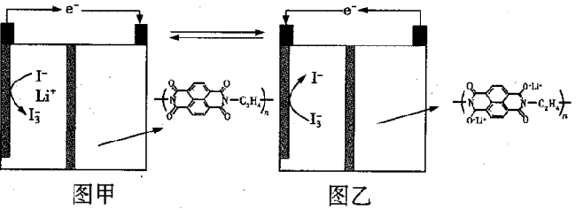
- 国内某科技研究小组首次提出一种新型的Li⁺电池体系，该体系征集采用含有I⁻、Li⁺的水溶液，负极采用固体有机聚合物，电解质溶液采用LiNO₃溶液，聚合物离子交换膜作为隔膜将液态正极和固态负极分隔开（原理示意图如图）。已知：I⁻+I₂=I₃⁻，则下列有关判断正确的是

- 图甲是原电池工作原理图，图乙是电池充电原理图
- 放电时，正极液态电解质溶液的颜色变浅
- 充电时，Li⁺从右向左通过聚合物离子交换膜
- 放电时，负极的电极反应式为：
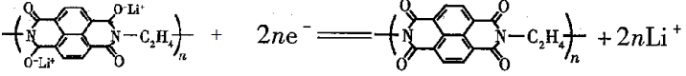

- 常温下联氨(N2H4)的水溶液中有：
① N2H4+H2ON₂H₅⁺+OH⁻ K₁ ② N₂H₅⁺+H₂ON₂H₆²⁺+OH⁻ K₂ ，
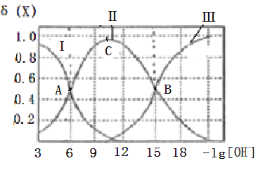
该溶液中的微粒的物质的量分数δ(X)随-lg[OH-]变化的关系如图所示。下列叙述错误的是
A．图中Ⅲ对应的微粒为N2H62+
B．反应②为N₂H₅⁺的水解平衡方程式
C．若C点为N2H5C1溶液， 则存在： c(Cl-)>c(N2H₅⁺ )+2c(N2H₆²⁺)
D．据A点可求：K1=10-6

26.（15分）四氯化锡可用作媒染剂。利用如图所示装置可以制备四氯化锡（部分夹持装置已略去）；
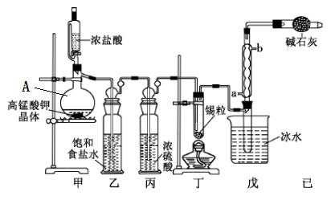

有关信息如下表：
化学式 | SnCl₂ | SnCl₄
熔点/℃ | 246 | -33
沸点/℃ | 652 | 144
其他性质 | 无色晶体，易氧化 | 无色液体，易水解
回答下列问题：
（1）甲装置中仪器A的名称为___________。
（2）用甲装置制氯气，MnO₄⁻ 被还原为Mn²⁺，该反应的离子方程式为________________。
（3）将装置如图连接好，检查气密性，慢慢滴入浓盐酸，待观察到__________（填现象）后，开始加热丁装置，锡熔化后适当增大氯气流量，继续加热丁装置，此时继续加热丁装置的目的是：①促进氯气与锡反应； ②_______________________________。
（4）如果缺少乙装置，可能发生的副反应的化学方程式为___________________；
己装置的作用是_________________：
A.除去未反应的氯气，防止污染空气
B.防止空气中CO₂气体进入戊装置
C.防止水蒸气进入戊装置的试管中使产物水解
D.防止空气中O₂进入戊装置的试管中使产物氧化
（5） 某同学认为丁装置中的反应可能产生SnCl₂杂质，以下试剂中可用于检测是否产生SnCl₂ 的有_______________（填标号）。
A. H₂O₂溶液 B. FeCl₃溶液（滴有KSCN） C. AgNO₃溶液 D. 溴水
（6）反应中用去锡粒1.19g，反应后在戊装置的试管中收集到2.38gSnCl₄，则SnCl₄的产率为________。（保留3位有效数字）
27.（14分）研究碳氧化合物、氮氧化合物、硫氧化合物等大气污染物的处理对缓解环境污
染、能源危机具有重要意义。工业上处理氮的氧化物途径有多种:
Ⅰ.碱吸法。
（1）利用纯碱溶液吸收NO、NO₂，发生的反应共生成两种盐，请写出有关氧化还原方程式：______________________________________、NO+NO₂+Na₂CO₃=2NaNO₂+CO₂
Ⅱ.催化氧化法：城市中NO_{x}和CO污染主要来源于汽车尾气，可以利用化学方法将其转化为无毒无害的物质。
（2）已知：N₂(g)＋O₂(g)2NO(g) ΔH＝＋180 kJ·mol^{－1}
2CO(g)＋O₂(g)2CO₂(g) ΔH＝－564 kJ·mol^{－1}
请写出把汽车尾气转化为无毒无害的物质的热化学方程式：__________________________
（3）为研究汽车尾气转化为无毒无害的物质有关反应,在密闭容器中充入10molCO和8molNO，发生反应，如图为平衡时NO的体积分数与温度、压强的关系。
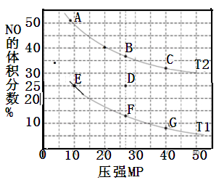
①该反应达到平衡后，为在提高反应速率同时提高NO的转化率，可采取的措施有__________（填字母序号）。
a．改用高效催化剂 b．缩小容器的体积 c．升高温度 d．增加CO的浓度
②压强为10 MPa、温度为T₁下，若反应进行到20 min达到平衡状态，容器的体积为4 L，用CO₂的浓度变化表示的平均反应速率v(CO₂)＝_______，该温度下平衡常数K_{p}＝______（用平衡分压代替平衡浓度计算，分压＝总压×物质的量分数；保留两位有效数字）。
③若在D点对反应容器降温的同时缩小体积至体系压强增大，重新达到的平衡状态可能是图中A～G点中的______点。[来源:学&科&网]
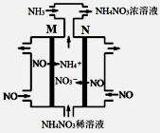
Ⅲ. 电解硝酸工业的尾气NO可制备NH₄NO₃，其工作原理如图。
（4）N极的电极反应式为________。[来源:学+
（5）在25℃时，将a mol·L^{－1}的氨水与0.1mol·L^{－1}的硝酸等体积混合后溶液显中性，用含a的代数式表示NH₄NO₃的水解常数K_{h}＝_____________。

28. （14分）工业以软锰矿（主要成分是MnO₂，含有SiO₂、Fe₂O₃等少量杂质）为主要原料制备高性能的磁性材料碳酸锰（MnCO₃）。其工业流程如下：
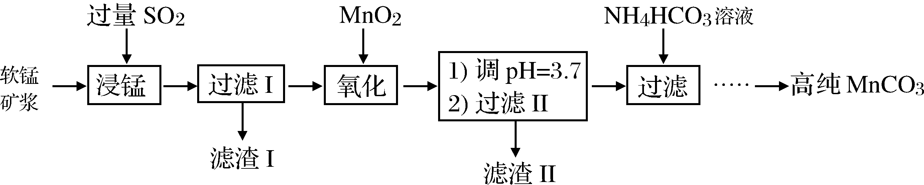
- 浸锰过程中Fe₂O₃与SO₂反应的离子方程式为Fe₂O₃+ SO₂+2H⁺=2Fe²⁺+ SO₄^{2－}+ H₂O，该反应是经历以下两步反应实现的。
ⅰ：Fe₂O₃ + 6H⁺ = 2Fe³⁺+3H₂O ⅱ: ......
写出ⅱ的离子方程式： 。
（2）过滤Ⅰ所得滤液中主要存在的两种金属阳离子为 （填离子符号）。
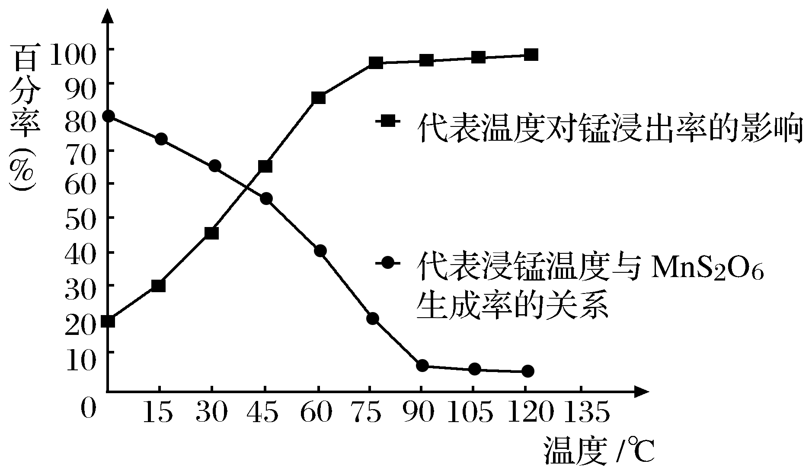
（3）氧化过程中被MnO₂氧化的物质有（写化学式）： 。
（4）“浸锰”反应中往往有副产物MnS₂O₆生成，温度对“浸锰”反应的影响如图所示:
为减少MnS₂O₆的生成，“浸锰”的适宜温度是 ；向过滤Ⅱ所得的滤液中加入NH₄HCO₃溶液时温度不宜太高的原因是 。
（5）加入NH₄HCO₃溶液后，生成MnCO₃沉淀，同时还有气体生成，写出反应的离子方程式： 。
（6）生成的MnCO₃沉淀需经充分洗涤，检验洗涤是否完全的方法是 。
35. 【化学-选修3:物质结构与性质】( 15 分)
锰及其化合物用途非常广泛。回答下列问题:
(1) 基态Mn原子的电子排布式为_________。
(2) MnCl₂熔点(650℃)比MnO熔点(1650℃)低, 其主要原因是____________。
(3) 锰的一种配合物的化学式为[Mn(CO)₅(CH₃CN)]Br。
①配合物中锰元素的价态为________。
②配体CH₃CN与中心原子形成配位键时,提供孤对电子的原子是_____，该分子中碳原子的杂化方式为_______；C、H、N的电负性从大到小的顺序为________。
③配体CO的等电子体有： （任写一种），N₂O的分子空间构型为 。
- 某种含锰特殊材料的晶胞结构如下图所示:
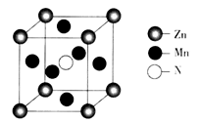
该晶体的化学式为： ；若晶胞边长为a nm,用N_{A}表示阿伏加德罗常数的值,则该晶胞的密度为____( 列出代数式即可)。

36. A(C₂H₄)是基本的有机化工原料。用A和常见的有机物可合成一种醚类香料和一种缩醛类香料，具体合成路线如图所示（部分反应条件略去)：
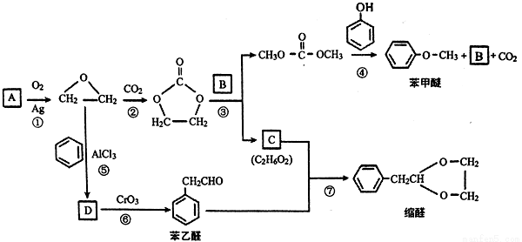
已知：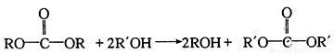
回答下列问题：
(1) B的结构简式为 ，C中含有的官能团名称是 。
(2)若D为单取代芳香族化合物且能与金属钠反应；每个D分子中只含有1个氧原子， D中氧元素的质量分数约为13.1%，则D的结构简式为 ，⑥的反应类型是 。
(3)写出苯乙醛与新制的银氨溶液反应的离子方程式： 。
(4)请写出满足下列条件的苯乙醛的所有同分异构体的结构简式： 。
i .含有苯环和 结构
ii.核磁共振氢谱有4组峰，且峰面积之比为3 : 2 : 2 : 1
(5)若化合物E为苯甲醚的同系物，且相对分子质量比苯甲醚大14，则能使FeCl₃溶液显色的E的所有同分异构体共有(不考虑立体异构) 种。
(6)参照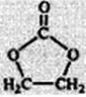的合成路线，写出由2-氯丙烷和必要的无机试剂制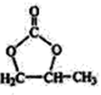的合成流程图： 。
合成流程图示例如下：CH₂ = CH₂CH₃CH₂BrCH₃CH₂OH

2019届“三省十校”高三理综生物参考答案及评分细则
选择题 1—6 BCCDBD
29.（除标注外每空2分，共7分）
（1）使玉米胚中酶失活，ATP含量不再变化 25℃，7.4～7.8 （缺一不给分，有错不给分）
（2）细胞呼吸（1分） 呼吸作用产生的ATP，转化为ADP并释放能量，用于各种生命活动
30.（除标注外每空1分，共10分）
（1）协助扩散 ＡＴＰ ＡＴＰ合成酶
（2）不能 植物光合作用较强，消耗细胞间CO₂的速率较快（2分）
（3）色素的提取和分离（2分） 高温组的滤纸条上黄绿色的色素带宽度与蓝绿色的色素带宽度的比值小于对照组的（2分）
31.（除标注外每空1分，共10分）
（1） 耗氧量
（2）分级 反馈（负反馈） 维持机体内环境的稳态（2分） 几乎全身所有组织细胞
（3） 自身免疫 (4). 淋巴因子 ， 增殖、分化（每个1分，共2分）
32．（除标注外每空2分，共12分）
（1）通过控制酶的合成来控制代谢过程，进而控制生物的性状（1分） 基因的分离定律（1分）
（2）RRI₁I₂和RrI₁I₂ 8
（3）RrI₁i和RrI₂i 2/7
（4）该红花植株的基因型为RRI₁I₁或RrI₁I₁或RRI₁i或RrI₁i，其中当基因型为RrI₁I₁或RRI₁i时，自交后代的表现型及比例均为红花:白花=3:1
37.（共15分）
（1）碳源(1分) 氮源（1分） 豆腐不容易成形（2分）
（2）不需要（1分）
（3）琼脂（1分）
（4）平板划线法（2分）将聚集的菌体逐步稀释以便获得单个菌落(答案合理即可) （2分）
（5）加盐腌制（2分） 酒精浓度过高则腐乳的成熟时间会延长；（1分）酒精浓度过低，不足以抑制微生物的生长，可能导致豆腐腐败。（2分）
38．（除标注外每空2分，共15分）
（1） 四种脱氧核苷酸 逆转录酶和DNA聚合酶
（2）T-DNA T-DNA可携带目的基因，整合并转移到宿主细胞染色体的DNA上
（3）RNA聚合酶 α β启动子可使植物根细胞持续转运有机酸，导致正常土壤酸化，并影响植物自身的生长（3分）
2019届“三省十校”高三理综化学参考答案及评分标准
7~13 CBCBDBB
26.（15分）
(1)蒸馏烧瓶 （1分）
(2) 2MnO₄⁻+10C1⁻+16H⁺==2Mn²⁺+5Cl₂↑+8H₂O （2分）
(3) 丁装置内充满黄绿色气体 （2分）
使SnCl₄气化，利于从混合物中分离出来 （2分）
(4)Sn+2HCl=SnCl₂+H₂↑（2分） A C （2分）
(5) B、D （2分）
(6) 91.2%（2分）
27.（14分）
（1）NO₂+Na₂CO₃=NaNO₃+NaNO₂+CO₂ （2分）
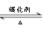
（2） 2NO(g)＋2CO(g) 2CO₂(g)＋N₂(g) ΔH＝-744 kJ·mol^{－1}（2分）
（3）bd （2分） 0.05mol/(L·min) （2分）
0.089MPa⁻¹ （或4/45MPa⁻¹）（2分） G（1分）
（4）NO-3e⁻+2H₂O=NO₃⁻+4H⁺ （2分）
（5）(10a-1)×10⁻⁷（1分）
28. （14分）
（1） 2Fe³⁺+ SO₂+2H₂O = 2Fe²⁺ + SO₄^{2－}+4H⁺（2分）
（2）Mn²⁺ Fe²⁺（2分）（对1个给1分，写错不给分）
（3）SO₂（H₂SO₃） FeSO₄（2分）（对1个给1分，写错不给分）
（4）90℃（2分） 防止NH₄HCO₃受热分解，提高原料利用率（2分）
（5）Mn²⁺+2HCO₃⁻=MnCO₃↓+CO₂↑+H₂O（2分）
（6）取1-2mL最后一次洗液于试管，滴加盐酸酸化BaCl₂溶液，若无白沉淀产生，则洗涤干净（2分）
35.（15分）
(1)3d⁵4s²(1分) ；
(2)Cl⁻所带电荷比O²⁻少(2分)
(3)①+1(1分)；②N(氮)(1分)；sp和sp³(2分) ；N>C>H(2 分)
③N₂或其它合理答案（1分）；直线型（1分）
(4))ZnMn₃N（2分）； 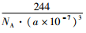 g/cm³(或其他合理形式，2分)
36.（1） CH₃OH(2分） 羟基（1分）
（2）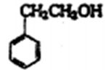（2分）氧化反应（1分）
（3）（2分）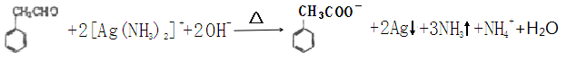
（4）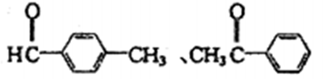（各1分共2分）
- 9 （2分）
（6）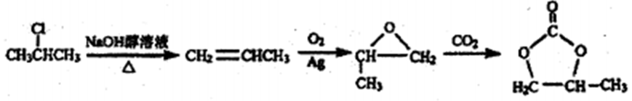
（每步各1分，要求试剂和条件全对）（3分）

2019届“三省十校”高三理综物理参考答案及评分细则

14．C 15．D 16．B 17．A 18．B 19．AD 20．ABC 21．AB
22．（1）2.30（2分） （2）$\frac{{\text{md}}^{2}}{2{\text{Lt}}^{2}}$（2分） （3）D（2分）
23．(1)乙（2分） (2) R₁（2分） b（2分） (3) $\frac{I_{1}(R_{0}+r_{1})}{I_{2}−I_{1}}$（3分）
24． (1)小球下摆过程，机械能守恒$\text{mgr}(1−\text{cos}θ)=\frac{1}{2}{\text{mv}}^{2}$ (2分)
小球碰前瞬间的速度大小$v=\sqrt{\text{gr}}=2\text{m/s}$ (1分)
小球与小滑块碰撞后瞬间，由向心力公式：$T−\text{mg}=m\frac{v^{}}{r}$ (2分)
可得小球的速度大小为$v^{'}=0\text{.}4\text{m/s}$ (1分)
- 小球与小滑块碰撞过程，动量守恒得：$\text{mv}=−mv^{'}+m_{2}v_{1}$ 解得：$v_{1}=1\text{.}2\text{m/s}$
(2分)
小滑块在木板上滑动过程中，动量守恒得：$m_{2}v_{1}=(m_{1}+m_{2})v_{2}$ 解得：$v_{2}=0\text{.}6\text{m/s}$ (2分)
由能量守恒可得： ${μm}_{2}\text{gL}=\frac{1}{2}m_{2}v_{1}^{2}−\frac{1}{2}(m_{1}+m_{2})v_{2}^{2}$ (2分)
小滑块与木板之间的动摩擦因数μ=0.12 (2分)

25．⑴对导体棒,由牛顿第二定律有
① （2分）
其中 ② （2分）
由①②知,随着导体棒的速度增大,加速度减小,当加速度减至0时,导体棒的速度达最大，有 ③ （1分）
⑵导体棒从静止释放到稳定运行之后的一段时间内,由动能定理有
④ （2分）
根据功能关系有 ⑤ （1分）
根据并联电路特点得 ⑥ （1分）
由③④⑤⑥联立得 ⑦ （1分）
⑶开关闭合后，导体棒ef受到的安培力 ⑧
干路电流 ⑨ （1分）
电路的总电阻 ⑩
根据电路规律及⑨⑩得
由⑧⑪联立得 （1分）
当安培力较大时 （1分）
由⑫⑬得 （1分）
当安培力较小时 （1分）
由⑫⑮得 （1分）
故为使导体棒静止于倾斜导轨上，磁感应强度的变化的取值范围为：
（1分）
根据楞次定律和安培定则知闭合线圈中所加磁场：若方向竖直向上，则均匀减小；若方向竖直向下，则均匀增强。 （1分）
33. (1) (5分)ACD
(2) (10分)①物块A开始移动前气体做等容变化，则有 （1分）
由查理定律有， （2分）
解得 （1分）
②物块A开始移动后，气体做等压变化，到A与B刚接触时；
由盖—吕萨克定律有， （2分）
解得 （1分）
之后气体又做等容变化，设物块A和B一起开始移动时气体的温度为
；
由查理定律有， （2分）
解得： （1分）

34．(1) (5分)ACE
i
A
γ
C
B
D
E
G
F
(2) (10分)①光路如图
由折射定律：$n=\frac{\text{sin}i}{\text{sin}γ}$ （2分）
由几何关系知GF=BE=AB
光在玻璃中的速度为$c=\frac{c}{n}=\frac{\sqrt{2}}{2}c$ （2分）
光在玻璃中的路径长度s=2AB=vt （1分）
可解得标尺上两光点的距离$\text{GF}=\frac{\sqrt{2}}{4}\text{ct}$ （1分）
②反射光在AE段的传播时间为$t_{1}=\frac{\text{AB}}{c⋅\text{cos}{\text{45}}^{∘}}$ （2分）
在EG段的传播时间与折射光在BF段的时间相等，所以光在标尺上形成两光点的时间差：
$Δt=t−t_{1}=\frac{t}{2}$（2分）

